**Soporte de Autorización de SALIDA para caja 1 y 2 Y CONCILIACION.**

Sistema debe de emitir una autorización (Documento impreso) que deberá ser firmada a posterior por gerencia. Deberá de vincularse con imagen de ventana de Dialogo Ilustración 1.

Abran **3 campos** más:

1. **Autorización:** Se deberá dar Click a la Opción cuando se desee solicitar una autorización para realizar movimientos de salida de caja 1 y/o 2.
   1. **Nota1:** Al momento que se emita una autorización deberá de Llevar una secuencia automática de Autorización que se le definirá como **Autorización N°,**  que se usará para hacer el movimiento una vez autorizada la salida.
   2. **Nota2:** cuando la Opción Autorización este habilitada sistema deberá permitir, que se seleccione el tipo de movimiento, se pueda Ingresar el: Monto, Conversión, Beneficiario, Concepto. Llenos estos campos se habilite la opción de guardar.



1. **N° Autorización:** Firmado por gerencia la autorización se procederá a realizar el movimiento de salida. Para ello el usuario solo deberá de ingresar el **Autorización N°,**  del el documento firmado y el sistema automáticamente cargara todos los datos.

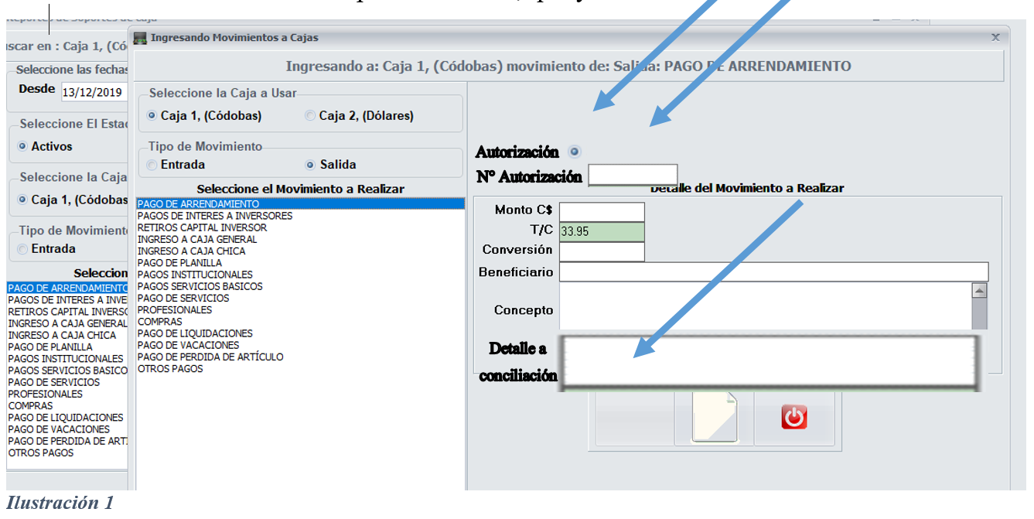

**Descripción**

1. **Detalle a Conciliación:** vamos a crear lo que se llama conciliación de caja, para caja 1 y caja 2. Aquí se colocan detalles más específicos de cada movimiento y aplica para salidas y para entradas.
   1. **Nota1:** Cuando sea un ingreso como no se necesita autorización deberá estar habilitada para ingresar caracteres.
   2. **Nota 2:** Para las salidas deberá de habilitarse si y solo si se ha ingresado un numero de autorización.
   3. **Nota 3:** Esta información deberá de mostrarse de la siguiente manera.

**Este es un ejemplo** de la conciliación bancaria que llevamos del banco, se adjunta el Excel para que lo uses como referencia. Se debe de crear uno para **caja1** y otro para **caja 2**

**Nota:** La conciliación lleva todos los movimientos tanto entradas como salidas, con su saldo respectivo. Este archivo deberá de descargarse en un libro de Excel.

Estos campos en la conciliación que nos mande el sistema deberá de renombrase de la siguiente manera. ( usar los términos del sistema)

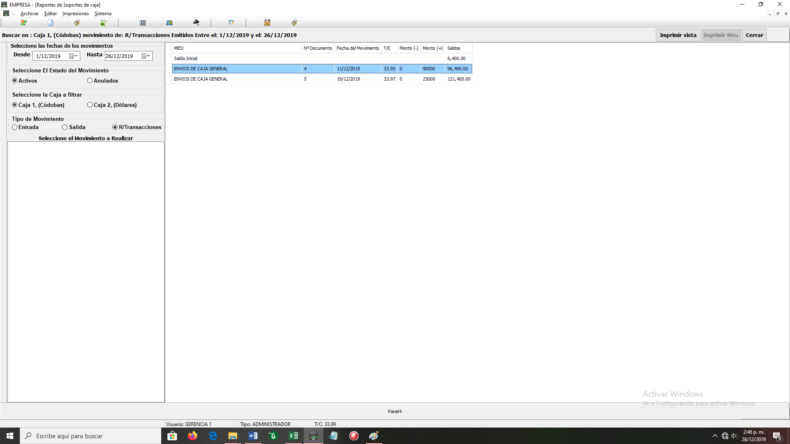

Descripción del Movimiento (Caja 1)

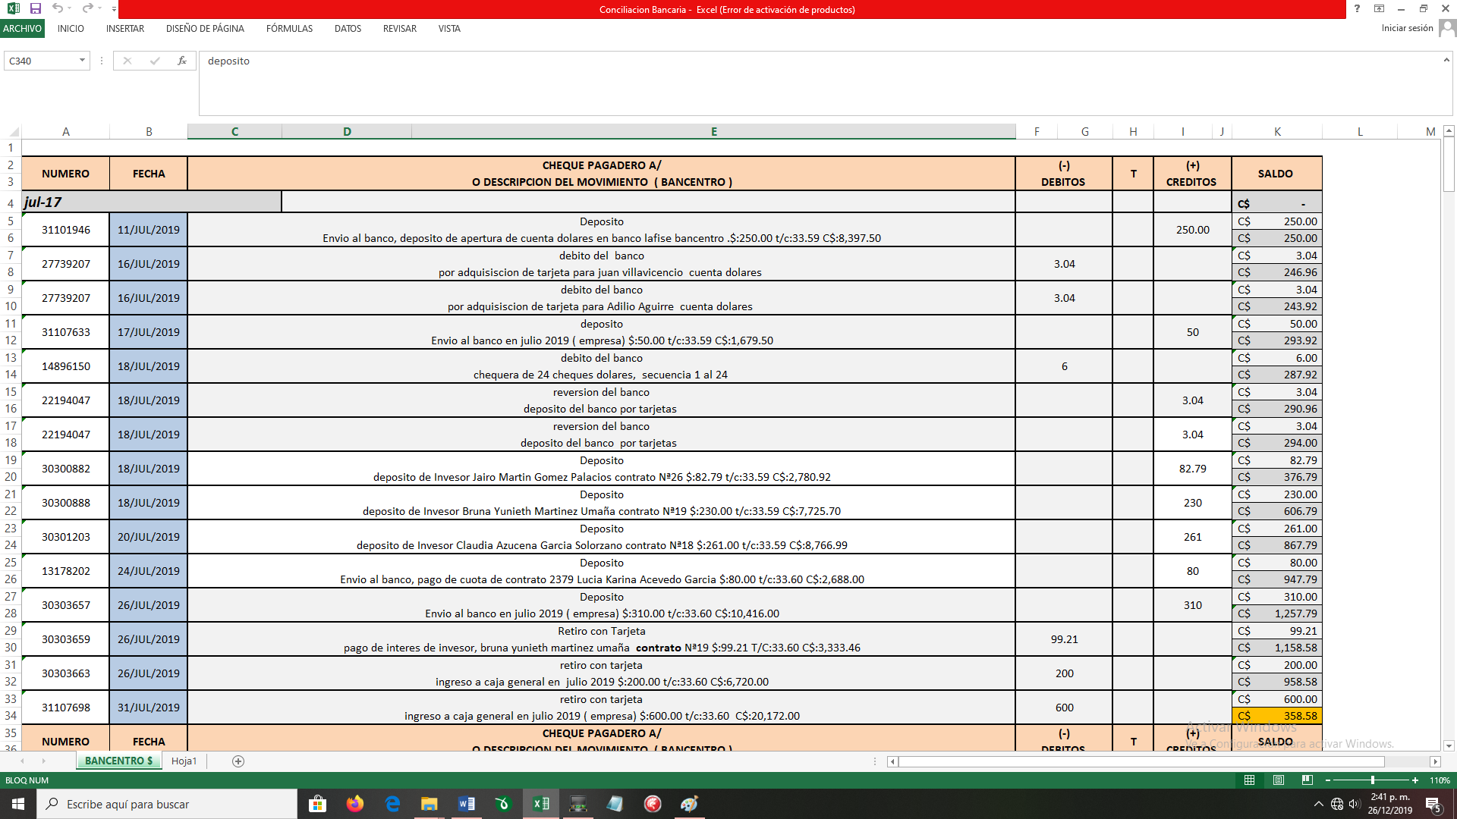

Saldo

**Para poder ver la conciliación.**

Bastara con tener selecciona Caja 1, o Caja 2 y luego dar al botón de

